煤焦化企业 ERP 系统整体解决方案

1、系统应用目标
一、系统设计

建立符合煤焦化企业管理需求的供应链信息系统，在实现内部业务流程的一体化运作基 础上，逐步扩展至供应链的上下游，与上下游伙伴协同运作，帮助企业整合上下游资源，统 筹信息、货物与资金管理，提高整个供应链竞争力；同时系统具有以下特性：灵活性、先进性、开放性、可扩展性、经济性、安全性、方便性。

具体目标：

1、 建立业务联动、运作高效的运作机制，加快对客户的反应速度，提高客户满意度；
2、 管理者通过系统实现整个业务运作状况的监控，使得整个业务协调、有序进行；
3、 建立完善的计划管理体系，提高计划管理水平，实现按计划采购、有效控制生

产，降低资金占用；

4、 规避采购风险，提高供应准确性；
5、 强化成本管理，显著降低采购、生产制造成本；
6、 提高库存管理的准确性，加快库存周转速度；
7、 及时掌控库存状态，避免不必要的过期损失；
8、 实现存货的有效及时管理，抓住重点，有的放矢；
9、 随时掌控销售部门、销售业务员的业绩，可以根据市场的变化适时调整策略，

从而使保证企业销售目标的达成；

10、
11、
12、
13、
保证销售政策的严格执行，包括：价格体系、信用政策、划区销售等； 及时反馈各种例外信息，发现业务的瓶颈，及时解决问题；
提高信息的准确性，及时科学决策；

适应企业的发展需要，提供灵活的业务流程处理，并且能够实现有效的管理控

制。

14、 实现上游供应商和下游渠道的信息管理。

2、方案部分架构
合同存档 合同管理 合同查询 合
同
申报资源 批准采样 签定采购合同

采样 制样

煤样编号打印
化验
化
化验单查询 验

二次检验对比

上站

准卸单
扣重
过磅单磅房
磅单查询

采
原料购进
购

生产
原料库存查询 | 入库 | 存货盘点
工作时间 |  | 配比
设备运行情况 | 原料皮带称 | 产品皮带称
产品盘点 | 产品分类入库 | 产量统计  产品库存查询
煤场监控 | 库存监控
公路销售 | 铁路销售 | 检装

销售

人员管理 人
事
工资核算

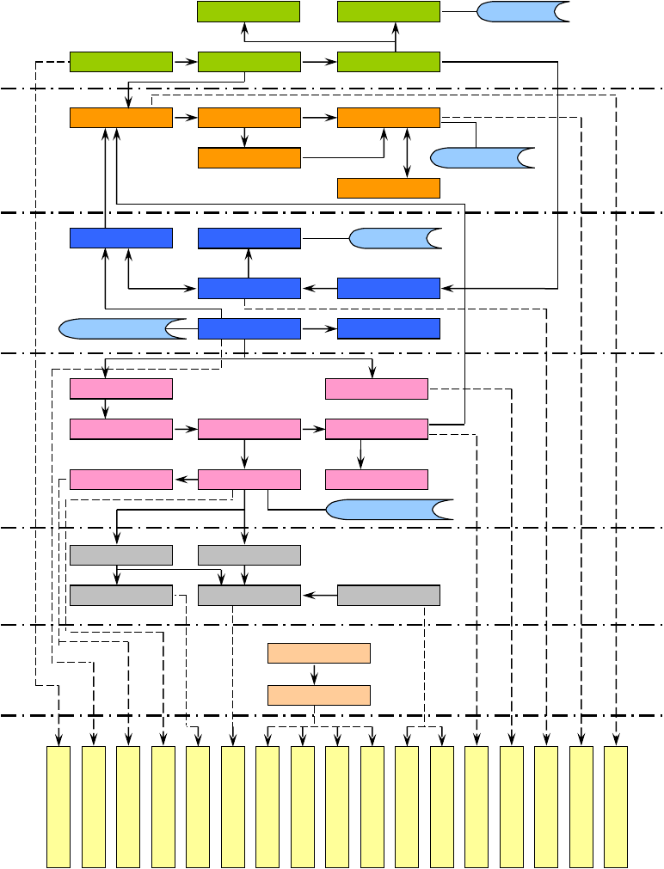
采 原 产 产样 料 品 品申 盘 盘 库请 点 点 存表 表 表 表
公 铁 工 工 工路 路 资 资 资销 销 汇 明 银售 售 总 细 行日 日 表 表 表报 报
表 表
工 检 整 生资 装 车 产税 结 输 日务 算 出 报表 单 日 表
报表
电 原 化 采
煤 料 验 样 报
配 购 单 登
- 进 记 表
表 日 表报
表

3、方案详述
根据行业的信息化现状及近期需求，我们为企业设计本套方案，详述如下。

磅房管理
长期以来，磅房管理一直是该行业管理的难点，如何有效的监控整个计量过程，防止舞弊行为成为企业领导人十分关心的问题。磅房管理系统能有效地进行磅房业务管理。

磅房业务难点分析

企业通过电子衡计量的货物主要是原煤及精煤，属于离散物料，采用露天堆放，不易二 次准确计量，且存在一定的损耗，一旦司磅过程中出现问题，很难及时发现，往往会给企业造成巨大损失。
磅房业务同财务的结算业务联系紧密，结算工作量十分巨大，而且易出现差错。

由于司磅数据量巨大，出现问题很难及时进行查找核对。且保存在磅房内，各级领导无法全面监控司磅业务。

磅房业务中容易出现的问题

在日常司磅业务和材料结算业务中，易出现以下问题： 司磅员在计量数量上作弊。
一车货物多次称量。 司机在车辆皮重上作弊
化验员在化验数据上作弊

材料结算员在材料结算中作弊（不严格按采购合同条款、化验数据进行结算） 销售发货中出现超提单发货，手续不完备发货现象。
不过磅而直接出场

司磅业务解决方案Ａ. 收货业务

收货业务流程图

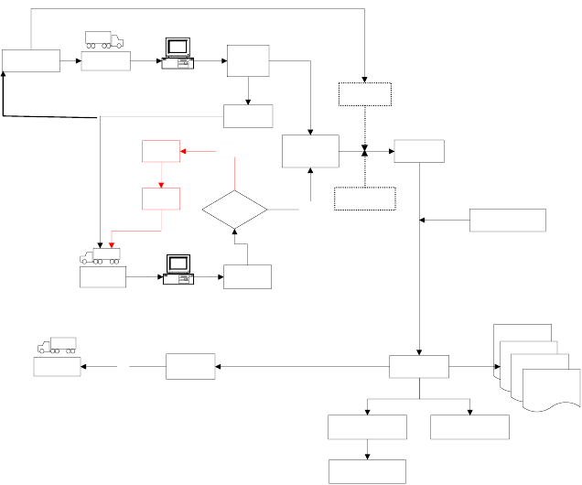
●●
货物检验
重车称重
记录车
号毛重
自动读数
扣杂质量
重车卸货
报警
异常
计算净重
毛重-皮重
实收数量
检查
皮重是
否异常
扣包装袋重
正常
选择供货单位
空车称重
记录皮重
自动读数
空车放行
OK
门卫检查
打印磅码单
收货日报表
收货统计表 结算单查询
磅码单查询
生成采购入库单
生成结算单
库存系统

收货业务流程设计：

  - 企业在签订采购合同后，由供货商通过汽车或火车运送到企业。
  - 车辆入场上磅后，计算机自动通过串口读取称重仪表的显示数据，并记录车辆毛

重、货物品种、供货单位名称，车辆编号等信息，并打印收货过磅单。

  - 车辆根据收货单进行卸货，采样员根据收货单进行采样，并登记采样编号、采样品种、供应商、车号等信息。
  - 采样员监督卸货整过程，如出现水分超标、含有杂质，采样员可以酌情进行扣水、

扣杂，并填入收货过磅单。

  - 空车上磅后，司磅员根据收货过磅单录入扣水、扣杂数量，系统自动读取车辆皮重，算出实收数量，并打印过磅单。
  - 系统可以根据货物化验结果及采购合同，自动计算每车的扣重、扣价情况，并按

供货单位形成材料结算单，可以大大减轻结算人员的计算工作量，并避免人为因素的影响。

  - 库管人员可以根据供应商、仓库等信息生成采购入库单传入库存系统。

  - 系统可以自动形成购进日报、购进统计表。

Ｂ. 发货业务

发货业务流程图
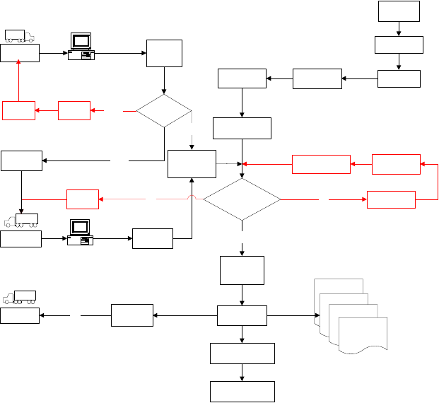
销售系统
开具提货单
空车称重
记录车
号皮重
自动读数
选择提货单
提货单档案
审核通过
检查
报警
异常
皮重是
否异常
YES
读取剩余数量
空车装货
正常
计算净重
毛重-皮重
读取补单数量
选择补货单
卸货
NO
净重-余重
≤0
NO
开具补货单
■■
重车称重 记录毛重 YES 自动读数
冲减提货单数量
■■
重车放行
OK
门卫检查
打印磅码单
发货日报表
发货统计表
发货台帐
磅码单查询
生成销售出库单
库存系统

先开票后发货业务流程设计：

  - 客户提出购货申请后，由销售部门开具销售提货单，经领导和财务部门审核确认后，提货单数据自动传到磅房管理系统，用于控制发货数量，防止超提单数量发货。
  - 空车进厂装货前称量车皮重量时，司磅员输入车辆编号，计算机通过串行通信口

可以自动读取车辆皮重，并自动与本车上次皮重或平均皮重进行比较，如果出现异常，系统 自动异常，系统自动报警，提醒监磅人员检查车辆是否作弊，如作弊，则重新计量。系统自动保存空车车号、本次称量皮重。
  - 车辆装货后称重，计算机自动从称重仪表中读出车辆毛重，并取出本次称量皮重

计算出货物净重，司磅员选择客户提货单，系统自动提取该提货单剩余数量与货物净重比较，

如果货物重量不大于剩余重量，系统打印过磅单，允许车辆出场。系统自动冲减提货单剩余数量。
  - 如果货物重量大于提货单剩余数量，系统不允许打印过磅单。系统提供两种解决

方式：一是根据多于数量卸货，直至货物重量不大于提货单剩余数量，系统才允许打印过磅单。二是客户根据多于数量重新交款开具新的提货单（补货单），司磅员再选择补开单，系统自动判断货物重量是否不大于原提货单剩余重量与补开单数量之和，如不大于，则打印磅单，允许车辆出场。系统自动冲减提货单和补开单剩余数量。
  - 过磅单必须打印且只允许打印一次。打印后出现操作失误，只能把打印出的过磅

单作废，系统自动生成红单冲减出错过磅单，然后重新生成新的过磅单，修改后再重新打印过磅单。管理人员可以通过系统查询出作废过磅单与过磅单打印单据进行核对，防止出现问
题。
    - 系统可以根据提货单汇总发货量自动生成销售出库单传入产品库存系

统。可以自动生成发货日报表。

磅房管理系统功能分析
  - 系统自动从电子衡器仪表中采集车辆毛重、皮重数据，并自动计算出净重，自动 打印过磅单。系统不允许司磅员修改计量数据，同时系统自动监控称量数据是否达到最大稳定值，如未达到最大值，系统禁止保存数据与打印过磅单，从而彻底解决了司磅员在司磅数据上的舞弊行为。
  - 车皮重量超过其平均数量，系统能够自动报警，从而解决司机在车皮重量上的作

弊行为。

  - 系统可以自动监控收货过磅整个过程，如果车辆重复称量毛重，系统自动禁止， 从而解决一车多过问题。
  - 可以与销售管理系统连接，自动读取销售提货单剩余数量，严格控制发货数量超

过开票数量，从而解决超提单发货问题。

  - 可以处理提货单剩余重量小于发货数量时，系统允许从其它提货单补足剩余数量。
  - 错误修改采用红单冲销方式，能够跟踪整个修改过程。
  - 能够处理超电子衡称量额定值计量问题。
  - 系统提供采购合同管理功能。
  - 提供根据过磅单自动生成采购入库单、销售出库单转入库存系统中。

  - 系统采用大型网络数据库，数据集中存放，从而使企业整个司磅数据安全可靠， 信息共享。
  - 提供发货日报表、收货日报表、发货任意统计表，收货任意统计表、过磅单查询、

销售提货单查询等强大的查询和统计功能，使各级领导能够实时了解、监控整个司磅业务全

过程。

化验管理

化验管理难点分析

煤焦化企业的化验数据繁多而且重要，化验结果直接影响产品的各项指标，因此化验数据的管理一直是选煤厂行业面临的重要问题。
如果手工记录化验数据，工作量十分巨大，而且易出现差错。

由于化验数据不能及时上报给上级领导，使生产遭受巨大损失也是煤焦化行业面临的一个难题。

化验中容易出现的问题

在日常的化验管理中，在巨大的利益驱动下，一些化验员与客户勾结，谎报化验结果， 使企业遭受巨大损失。

化验管理解决方案
批准采样
申报资源
原料购进
生产化验

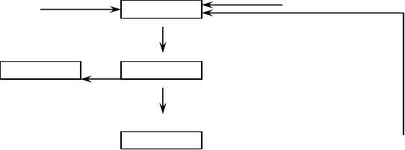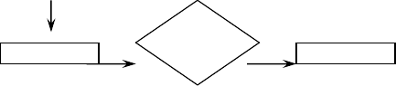
采样员采样
煤样信息保存
制样员制样
生成煤样编号
化验员化验
结果是否
异常？
Yes
二次化验

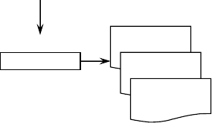
No
化验单查询
打印化验单
采样登记表
制样信息查询

化验流程设计：

企业在签订采购合同前，由化验部门提出化验申请，经上级领导部门批准后由采

样员采集煤样。

签订采购合同后，原料购进，由采样员采集煤样。

在生产过程中，由采样员分多次采集煤样进行化验，实时监控生产过程中煤炭的

各项指标

采样员采集好煤样后交给制样员进行制样。登记采样编号、采样品种、供应商、车号等信息。
制样员打印煤样编号贴在煤样上送化验人员化验。

化验员化验后，根据采样编号录入化验结果。系统自动屏蔽供应商、车号等信息， 化验员无法知道供应商、承运车辆信息，从而避免了化验员作弊。
系统根据采样编号自动可以把化验数据信息与过磅单对应起来。

系统根据以往数据对当前化验结果进行异常判定，如果发现化验结果异常则自动报警通知化验人员检查，可根据情况进行二次化验比对。
系统可以自动形成采样登记表、化验单日报表等。

化验管理系统功能分析

系统提供化验数据管理功能，化验员在录入化验数据将无法知道供应商、车号等

信息。

化验结果异常，系统能够自动报警，从而解决由于化验员失误或者供货商煤炭质

量低下给企业造成的不必要的损失。

可以与磅房管理系统连接，监控每车煤炭的质量，从而有效的解决在运输过程中

司机的舞弊行为。

  - 可以及时将化验结果上报给上级领导，在第一时间解决由于煤炭质量不合格造成的实际问题，将损失最小化。
  - 记录异常的化验结果，能够跟踪整个化验过程。
  - 系统提供化验单分类管理功能。
  - 系统采用大型网络数据库，数据集中存放，从而使企业整个化验数据安全可靠，

信息共享。

  - 系统提供强大的权限管理系统保证数据的安全性和保密性。
  - 提供化验单日报表、采样登记表、化验单查询等强大的查询和统计功能，使各级

领导能够实时了解、监控整个化验管理的全过程。

生产管理

生产管理难点分析

选煤厂企业的生产数据繁多而且重要，生产数据实时性要求较高，生产过程中产生的数据结果直接影响产品的各项指标，以及产品数量。因此生产数据的管理一直是选煤厂行业需要解决的最大问题。
如果手工记录生产数据，工作量十分巨大，而且易出现差错，而且数据不能保证实时性。由于生产数据不能及时上报给上级领导，使生产遭受巨大损失也是选煤厂行业面临的一
个难题。

生产过程中的造成损失原因分析

在日常的生产管理中，由于工作人员的工作失误，计量出现误差，化验数据、产量、生产状况等信息传递不能做到及时有效，导致出现工作中种种失误，使企业遭受巨大损失。

生产管理解决方案

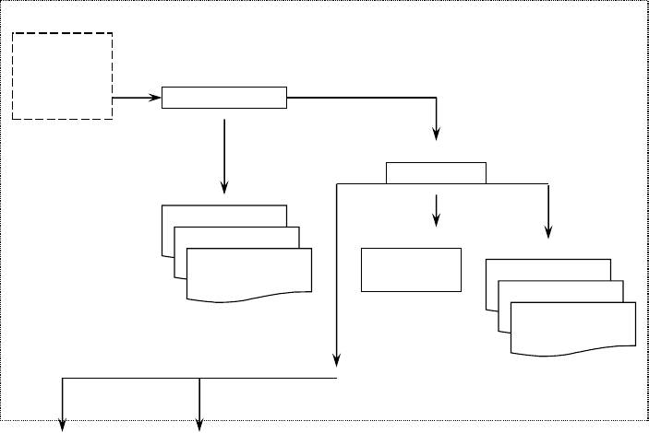
原料存量统计
原料上称
产品皮带称
原料皮带称状态
设备运行情况查询 原料使用情况查询
生产采
样化验
产品皮带称状态
设备运行情况查询生产情况查询

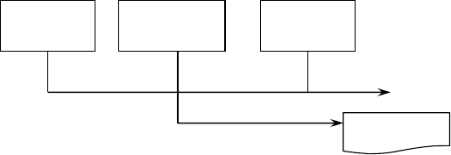
副产品产量
以及存放
主产品存入
数量
主产品存入
数量
生产日报表

生产流程设计：

原料购进后，由生产部门负责进行生产活动。

原料由原料皮带称或其他方式送入生产车间，进行加工处理，原料皮带称（或其

他方式）的实时数据基本反映了原材料的使用情况以及生产产品数量等基本信息。生产出来的产品由产品皮带称等方式放置到产品存放地点。
其它副产品的产量由工作人员进行计算，存放地点由工作人员录入。

在生产过程中，由采样员分多次采集煤样等进行化验，实时监控生产过程中煤炭的各项指标。
化验员化验得出的化验数据与生产的产品数量进行逻辑联系，根据采样时间，计

算本次采样与上次采样的时间差，同时计算本段时间的产量，存放地点等信息。信息及时存

储以便管理者实时查询，以便控制产品质量，提高资源利用率。

  - 系统可以自动形成生产日报表、产品存放示意图、设备运行情况统计表等。

生产管理系统功能分析

  - 系统提供生产管理功能，皮带称等实时进行数据计量，同时记录累积数据。
  - 通过对皮带称以及电子磅、轨道衡、料斗称等数量统计基本计算出原材料使用情

况以及产品生产情况。

  - 结合生产过程中的产品抽检控制产品质量。可以及时将化验结果上报给上级领导， 在第一时间解决由于产品质量不合格造成的实际问题，将损失最小化。
  - 记录异常的生产情况结果，能够跟踪整个产品生产过程。
  - 系统提供生产数据，以及产品产量等分类管理功能。
  - 通过产量统计配合销售人员有效调控销售计划。
  - 估算原料使用情况，使得采购环节工作进行的更为顺利。
  - 提供生产日报表、生产情况记录表、生产抽检数据查询等强大的查询和统计功能，

使各级领导能够实时了解、监控整个生产管理的全过程。

  - 提供产品存放位置图，图形化显示现有库存以及产品存放位置。

销售管理

销售管理难点分析

销售过程中产品存放位置以及产品存量不能有效反映导致销售过程中出现重复性工作频繁，产品销售计划制定缓慢。
公路销售和铁路销售数据统计工作量十分巨大，而且易出现差错。

公司管理层不能及时了解销售情况，往往只能得到过去几天的销售数据。信息传递严重不畅通。
销售量的统计烦琐，不容易控制，对客户的应收应付不能及时反映。

销售计划和生产情况联系紧密，由于信息共享的不及时而导致销售计划的无法正常制

定。

销售中的容易造成工作失误的原因分析

在现有的销售管理过程中，公司领导者对销售数据的了解不能做到及时有效，导致销售计划的难以制定，往往销售计划需要通过人为计算得出，不能做到及时准确。

销售管理解决方案

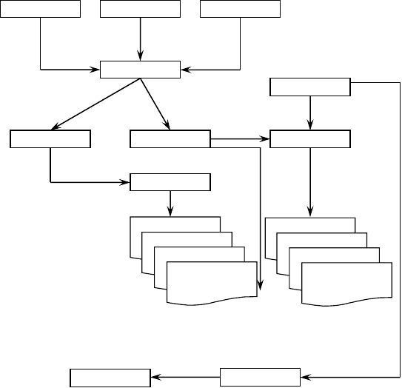
销售合同
产品库存
销售剩余量
销售计划
检装
煤场监控
仓库监控
铁路销售
公路销售
公路销售日报表
公路销售统计表销售情况查询
任意统计查询表
铁路销售日报表
铁路销售统计表销售情况查询
任意统计查询表
总帐
销售往来帐

销售合同管理流程设计：

目前该行业销售主要是针对大客户销售，所以合同的签订及执行情况需要即时掌握并进行统计，我们为销售合同管理制订以下流程。


开始

客户
第 12 页 共 31 页

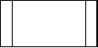
销售发货处理流程


定货申请


制作手工
销售合同

销售员
销售总监审批通过是
N
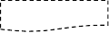

Y
标准手工合同
销售定单输入
收款通知单
收款处理流程

已收款销售定单
未收款销售定单

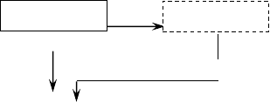统计员
销售定单审核
销售定单变更


关闭销售定单

以上内容仅为本文档的试下载部分，为可阅读页数的一半内容。如要下载或阅读全文，请访问：https://d.book118.com/307065005101006042

